浙江省2008年4月高等教育自学考试
中外建筑史试题
课程代码：06216
一、填空题(本大题共6小题，每空1分，共20分)
请在每小题的空格中填上正确答案。错填、不填均无分。
1.古埃及金字塔最成熟的代表是________，是由________三座金字塔和大斯芬克斯组成。
2.________是古罗马建筑的最大特色和最大成就，这种结构技术得以很好发展依据的是________这种建筑材料的迅速发展。
3.拜占庭建筑最光辉的代表是位于君士坦丁堡的________，它的平面形制是________的。
4.________被誉为“欧洲最漂亮的客厅”，它是由________和矩形的小广场两部分组成的。
5.古希腊成熟的柱式风格有两种：一种是________，刚劲雄健：另一种是________，清秀柔美。
6.为下列屋顶形式赋予恰当的名称
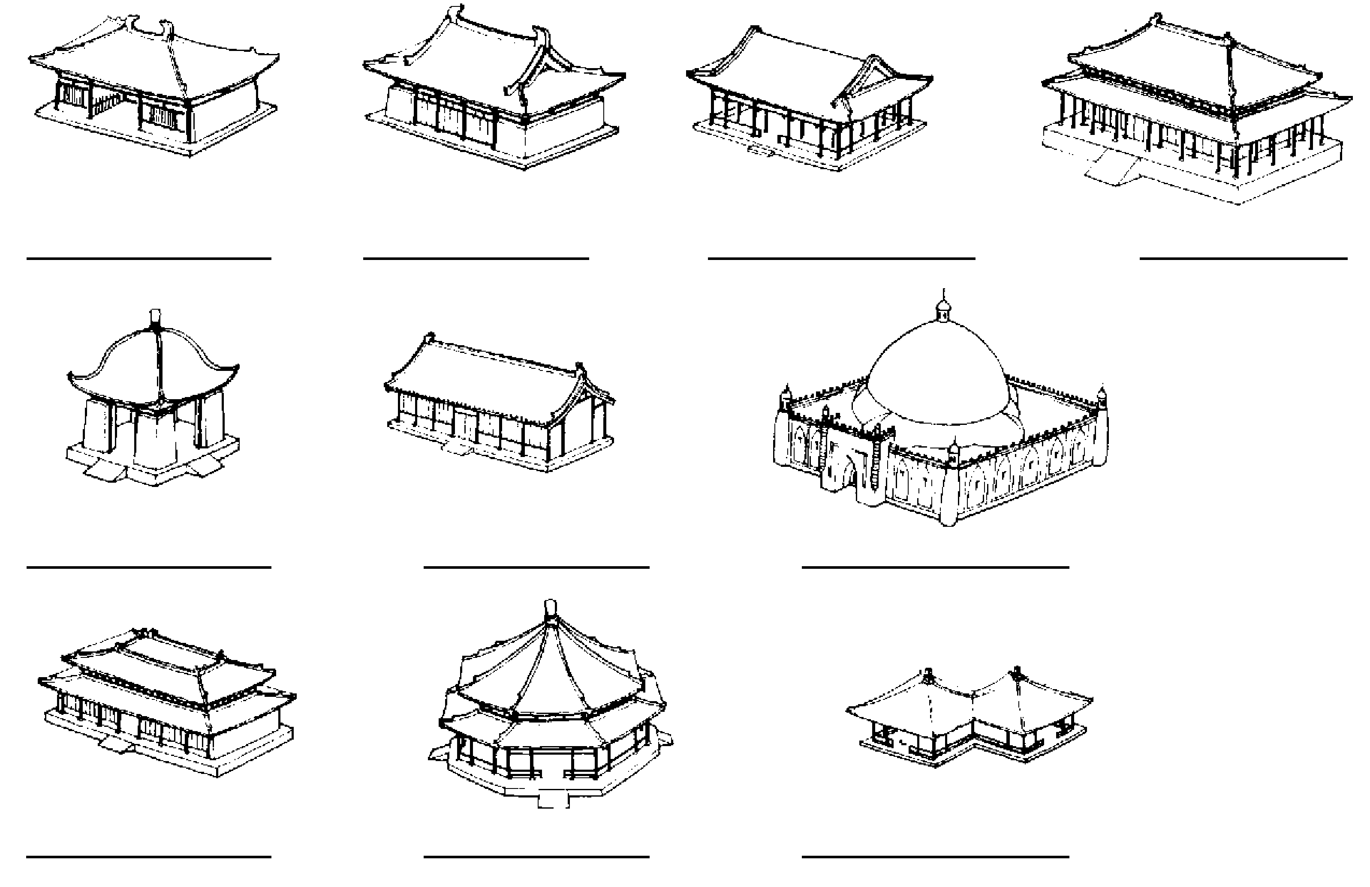
二、单项选择题(本大题共10小题，每小题1分，共10分)
在每小题列出的四个备选项中只有一个是符合题目要求的，请将其代码填写在题后的括号内。错选、多选或未选均无分。
1.________是亚述王国常用的装饰题材，象征睿智和健壮。( )
A.圣羊像 B.人首翼牛像
C.狮身人首像 D.雄牛像
2.下列文艺复兴时期建筑物与设计者对应错误的是( )
A.坦比哀多——伯拉孟特 B.卡比多广场——米开朗基罗
C.维琴察巴西利卡——维尼奥拉 D.圆厅别墅——帕拉第奥
3.罗马大角斗场立面采用三层叠柱式的券柱式，从下至上依次是( )
A.多立克、爱奥尼、科林斯 B.塔司干、爱奥尼、复合式
C.多立克、爱奥尼、复合式 D.塔司干、爱奥尼、科林斯
4.法国古典主义建筑理论产生的哲学基础是( )
A.唯理论 B.经验论
C.唯心主义 D.唯物主义
5.雅典卫城中建筑内部采用“叠柱式”的建筑物是( )
A.卫城山门 B.帕提农神庙
C.伊瑞克提翁神庙 D.胜利神庙
6.九脊殿是哪一种屋顶形式？( )
A.庑殿 B.歇山
C.八角攢尖 D.重檐庑殿
7.浮雕为不漏明的单面雕，于宋营造法式中作法，于材料表面刻画图案，将图案以外的部份浅浅地铲去一层称( )
A.剔地起突 B.压地隐起华
C.减地平钑 D.素平
8.已知最早采用榫卯技术的建筑遗址是在何地？( )
A.余姚河姆渡 B.临潼姜寨
C.郑州大河村 D.辽宁牛河梁
9.“一颗印”是指( )
A.一种脊吻 B.一种民居形式
C.一种角石 D.一种石刻图案
10.斗栱在建筑物之部位关系上，在柱间额枋以上称为( )
A.柱头科 B.平身科
C.角科 D.以上皆是

三、名词解释(本大题共8小题，每小题3分，共24分)
1.券柱式
2.希腊十字式
3.洛可可（建筑）风格
4.罗马万神庙
5.三合院
6.金厢斗底槽
7.漕运
8.叉柱造
四、简答题(本大题共4小题，每小题5分，共20分)
1.绘图分析雅典卫城的布局特点。
2.简述《建筑十书》的成就。
3.抬梁式与穿斗式的优缺点。
4.举架法。
五、论述题(本大题共2小题，每小题13分，共26分)
1.分析哥特式教堂的结构特点，并阐述其结构特点对哥特式教堂艺术风格的影响。
2.分析明十三陵的总体布局特色。

